Бабушкам и дедушкам посвящается
01.10.2015
Накануне Дня пожилого человека на базе детского сада № 25 состоялся традиционный районный фестиваль детского творчества «Болдинская осень».
В нем приняли участие 21 ребенок дошкольного возраста. Малыши декламировали стихотворения, посвященные бабушкам и дедушкам, демонстрируя умения в речевом развитии.

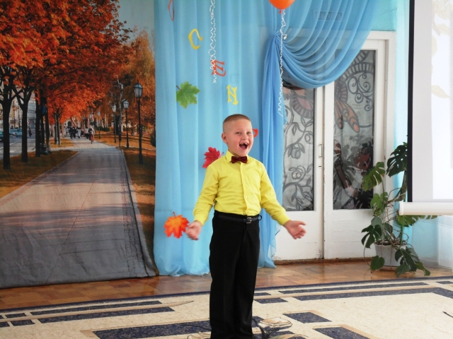
Ребята не только выразительно читали, но и ярко передавали образ интонацией, силой голоса. Отличились авторскими произведениями педагоги образовательных учреждений. Председатель комитета образования М.М. Генералова отметила высокий уровень подготовки воспитанников педагогами детских садов.

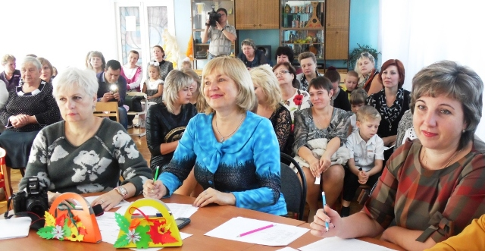

Не обошлось и без гостей, В фестивале приняли активное участие поэт, художник и певец А.Н. Захаров; поэтесса, артистка ансамбля «Любавушка», член литературного объединения К.И. Волкова; и В.Д. Прошина, которые выступили для детей.

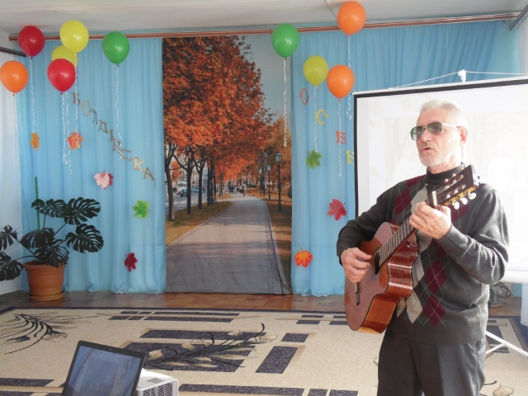

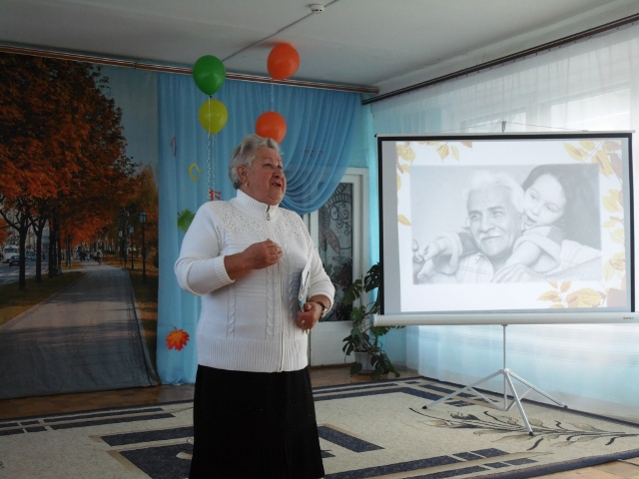

Ребята в свою очередь приготовили для гостей подарки, сделанные своими руками. Лучшими чтецами оказались воспитанники детских садов №№ 9,10,14,20,23,25,35,46.

